济康同行
数据库设计文档

2053246 梁馨
2053711 楚杰
2053058 毛凌骏
2151300 王蔚达
2151894 王姝谕
2153401 赵一婷
2050664 黄晨冉
2050605 严文昊
2051943 张梓瀚
2050805 林鑫宇

目 录
1. 济康同行系统数据需求 1
1.1 静态信息查询模块数据需求 1
1.1.1 患者/医生/管理员注册登录个人信息 1
1.1.2 患者/医生/管理员查看个人信息 1
1.1.3 患者/医生/管理员编辑个人信息功能 1
1.1.4 就诊人查询诊室、科室、医生信息 1
1.2 就诊管理模块数据需求 1
1.2.1 就诊人进行门诊预约 1
1.2.2 就诊人疾病信息查询 1
1.2.3 查询医生 2
1.2.4 就诊人查询诊断记录 2
1.2.5 就诊人反馈就医情况 2
1.2.6 就诊人进行复诊 2
1.2.7 就诊人进行假条开具 2
1.2.8 就诊人打印挂号单和处方单 2
1.3 缴费管理模块数据需求 3
1.3.1 就诊人进行缴费 3
1.4 医生管理模块数据需求 3
1.4.1 医生获取挂号信息 3
1.4.2 医生登记转诊 3
1.4.3 医生进行假条审批 3
1.4.4 医生进行复诊 3
1.5 管理员管理模块 3
1.5.1 管理员进行信息管理维护 3
1.5.2 管理员进行就医反馈管理 4
1.6 药品管理模块数据需求 4
1.6.1 用户进行药品查询 4
1.6.2 用户购买药品 4
1.6.3 管理员购买药品 4
1.6.4 管理员进行药品库存管理 4
1.6.5 管理员进行药品清理 4
1.7 组织结构 4
2. 概念设计 6
2.1 总体E-R图 6
2.1.1 实体及其属性的介绍 6
2.1.2 实体间联系的介绍 7
2.2 模块E-R图 7
2.2.1 科室查询E-R图 8
2.2.2 挂号E-R图 8
2.2.3 诊断E-R图 9
2.2.4 反馈E-R图 10
2.2.5 复诊E-R图 11
2.2.6 协同治疗E-R图 12
2.2.7 药品管理E-R图 12
3. 逻辑设计 14
3.1 表的设计 14
3.1.1 就诊人 14
3.1.2 科室 15
3.1.3 诊室 15
3.1.4 处方 15
3.1.5 诊断详情 15
3.1.6 就诊反馈 16
3.1.7 诊断记录 16
3.1.8 挂号 16
3.1.9 假条申请 17
3.1.10 处方药品表 17
3.1.11 医生 18
3.1.12 坐诊信息 18
3.1.13 药品购买 18
3.1.14 药品库存 19
3.1.15 药品销售 19
3.1.16 药品描述 19
3.1.17 药品出库 20
3.1.18 管理员 20
3.1.19 处方订单 20
3.2 数据库关系图 21
附录A. 图表索引 22

济康同行系统数据需求

静态信息查询模块数据需求

患者/医生/管理员注册登录个人信息
医生，患者，管理员可以在登陆界面进行登录、注册功能：初始界面是登录界面，用户可选择不同身份（医生或患者）来进行登录，并且登录后会跳转到不同的界面，登陆时输入ID和密码；若无账号，可以选择注册，并且跳转到注册页面，选择不同身份（医生或患者）进行注册，并填写相关信息。

患者/医生/管理员查看个人信息

此功能需要就诊人数据、医生数据。
用户通过学校统一认证信息登录。医生和患者可以在个人信息界面查看自己的个人信息。

患者/医生/管理员编辑个人信息功能
此功能需要就诊人数据、医生数据。
功能说明：医生和患者在个人信息界面通过相应接口对自己的个人信息进行修改并提交表单。

就诊人查询诊室、科室、医生信息
此功能需要诊室数据。
就诊人登录后，可在主页点击科室信息查询，进入后按照字母顺序展示科室信息，就诊人可直接拖动浏览科室信息，也可输入科室名或疾病名、医生姓名进行匹配搜索。对于某一科室，就诊人点击进入后可查看其一周内坐诊医生数据，并可跳转到预约界面。

就诊管理模块数据需求

就诊人进行门诊预约
此功能需要医生数据、坐诊数据、门诊预约数据。
患者可以使用医疗信息系统预约挂号，选择医生、诊所、日期和时间，并获得挂号确认以及报道二维码。

就诊人疾病信息查询
此功能需要一些疾病的数据。
疾病信息查询功能允许患者在医疗信息系统中查询关于特定疾病的详细信息。这包括病症、病因、对应科室以及其他与疾病相关的重要信息。

查询医生
此功能需要医生的个人信息。
患者可以使用医疗信息系统，查找对应科室的医生。

就诊人查询诊断记录
此功能需要诊断记录数据、处方数据、诊断疾病数据、疾病数据。
就诊人可以在线上点击查询诊断记录按钮，可以查询历史就医记录，包括诊断结果、处方等。

就诊人反馈就医情况
此功能需要就诊人数据、医生数据、反馈数据。
就诊人就医过程结束后，系统会开通用户反馈通道，就诊人可以在其中填写就医体验，对医生的治疗满意度进行评分和评论。

就诊人进行复诊
此功能需要就诊人数据、复诊数据等。
就诊人在就诊后若被医生要求在一定时间后进行简单的复诊反馈，就诊人可以申请在特定时间与特定医生在线复诊，可与医生进行线上交流，可由医生直接开具处方，处方将被录入系统，就诊人可直接凭据本次医生开具的处方到医院取药。

就诊人进行假条开具
此功能需要就诊人数据、诊断数据、假条申请数据等。
用户在接受诊断后，可以通过系统向诊断医生提交假条开具申请并填写请假天数等信息。医生审批后将会生成可以打印的假条。

就诊人打印挂号单和处方单
此功能需要就诊人数据、医生数据、诊断记录数据、处方数据、门诊订单数据、处方订单数据。
就诊人成功挂号后，即可在系统中打印挂号单。医生开具处方后，就诊人不仅可以在系统中查询，还可以直接进行打印。

缴费管理模块数据需求

就诊人进行缴费
该功能需要就诊人数据、门诊订单数据、处方订单数据等。
系统为就诊人返回医生开具的处方和对应的价格，并结合就诊人所享有的医保政策进行价格计算，给就诊人返回须缴纳的费用，在就诊人确认支付后生成订单信息并提交到支付系统，并且接收系统支付结果反馈。

医生管理模块数据需求

医生获取挂号信息
此功能需要预约挂号数据。
就诊人在系统中挂号成功后，医生系统中会自动生成挂号信息，医生可以选择已经挂号的就诊人将其挂号信息从等待就诊转为正在就诊或就诊完成；若就诊人未既是出现，医生可以将就诊人标记为过号，系统自动更新就诊人端的挂号信息。

医生登记转诊
该功能需要转诊数据。
如果医生认为就诊人的病情需要在更专业的医疗机构进行治疗，会为就诊人开具转诊单。系统会自动记录转诊信息，就诊人可以查看并打印转诊单。

医生进行假条审批
该功能需要假条申请数据、诊断记录数据、就诊人数据等。医生可以在系统中查看需要审批的假条申请。医生会根据诊断情况来决定是否批准假条。医生审批后，就诊人可以在系统中查看假条审批结果。

医生进行复诊
该功能需要就诊人数据、复诊数据等。
医生可以在系统中查看当日需要复诊的就诊人信息与预约的复诊时间，并且可以在线对就诊人进行复诊。

管理员管理模块

管理员进行信息管理维护
该功能需要医生数据、科室数据、坐诊数据等。
管理员可以对科室信息、医生坐诊信息、医生信息等进行修改，这些信息将同步至系统中。

管理员进行就医反馈管理
该功能需要就诊人数据、反馈数据。
管理员可在系统中对就诊人就医后提供的反馈信息进行检查审核，删除不良、不实、恶意的反馈，筛选出真实、有意义的反馈。

药品管理模块数据需求

用户进行药品查询
此功能需要药品库表中的药品的现存数量、种类的数据。
从药品表格中创建一个包含部分属性（如药品种类、价格和余量）的物化视图，用户可以通过此物化视图查询校医院现有的药品，同时防止用户查询药品表格中的药品购买时间、药品进价等只有管理员有权限查看的属性。

用户购买药品
此功能需要购买药品的信息以及购买的数量。
用户在购买时，可以浏览医院提供的药品目录或使用搜索功能来查找所需的药品。一旦找到目标药品，用户可以选择药品的规格和剂量，并指定购买的数量。系统自动记录药品库的出货信息，包括药品的种类与数量。该记录将长期留存以便后续追踪。

管理员购买药品
此功能需要药品信息、药品购买日期、购买数量和购买价格。
管理员购买医院所需药品。药品购买后，系统中记录药品购买信息，并自动更新药品库存。管理员可以增加或删除药品的购买信息，同时也可以查询药品的购买信息，以便对就医情况进行统计，统计内容包括药品的月度、季度、年度购买流水。

管理员进行药品库存管理
此功能需要药品的数量信息，药品种类信息，药品类型信息，药品进出库信息。
管理员使用药品信息表记录每种药品的名称、类型、适用症等信息；同时在系统中记录每天每种药品的使用情况。药品入库后，管理员在系统中输入入库信息，系统自动更新药品库存。

管理员进行药品清理
此功能需要被清理药品的信息和清理日期。
管理员定时清理药品库中即将过期的药品，并将其移出药品库，以确保只有高质量和有效期内的药品可供使用。这个过程涉及管理药品的信息和清理日期的有效跟踪。管理员会检查每个药品的有效期，并根据设定的阈值判断哪些药品即将过期。

患者报到管理
功能说明：患者可以在医院或诊所管理员处进行报道，管理员可以选择扫描患者的二维码或手动输入患者的ID，以完成报到流程，报到后的患者即可准备就诊。

诊后咨询
此功能允许患者在完成诊断后与医生进行进一步的沟通。患者可以提出关于疾病、治疗或其他相关事项的问题，医生则可以在线回复，确保患者对治疗方案有充分的理解。

短信提醒挂号
系统将自动向已预约挂号的患者发送短信提醒，内容包括就诊时间、医生信息以及所在科室等，确保患者不会忘记或迟到。

处方模板
医生可以根据常见的疾病或治疗方案创建处方模板，这样在开处方时可以更快速、准确地完成，提高工作效率。

生成pdf版处方
系统可以为医生开具的处方生成PDF格式的文档，便于电子存档、打印或电子传输。

查看会话消息列表
此功能使医生和患者可以查看与对方的聊天历史记录，方便回顾和跟进治疗过程中的所有沟通。

在线支付药费
患者可以通过系统选择合适的支付方式（支付宝）模拟在线支付处方上的药费，快速且安全。

药品存量预警
系统会根据药品的存量和使用频率自动发出预警，提示药房或相关人员及时采购，确保药品供应。

药品扫码入库
药房人员可以通过扫描药品上的条形码或二维码，快速将药品入库，减少手工输入的错误和提高效率。

就医反馈管理
患者在就诊结束后可以通过系统给予反馈，包括对医生的评价、治疗效果或其他相关体验。医院管理者可以查看这些反馈，用于改善服务质量。

组织结构
列出文档的组织结构。
第一章：各模块的功能概述和数据需求。
第二章：概念设计简介、总体E-R图和各部分功能E-R图。
第三章：表设计与本系统用到的所有表。
附录A：是本文档的图表索引。

概念设计
当前的就医系统存在着诸多问题，比如：效率较低，登记、报销等流程复杂；校医院经常会出现药品库存不足的情况，同学到校医院看病时，走完一系列流程却发现没有药品，浪费大量时间；由于校医院规模的限制，很多疾病无法在校医院内诊治，外出就医时又会遇到科室不上班、挂号挂不到等问题。
以上这些问题关切同学们的生命健康，且会产生高额的时间成本。我们希望利用数据库的相关知识，构建一个成熟完整、易于使用的校园就医管理系统，不仅可实现完整的就医功能，还可展示周边医院的诊室信息，让同学们快速获取医院周边医院的不同科室的开放情况，并收集周边就医的真实反馈，从而改善就医流程。
因此，我们着重于设计门诊部门和药品管理部门。
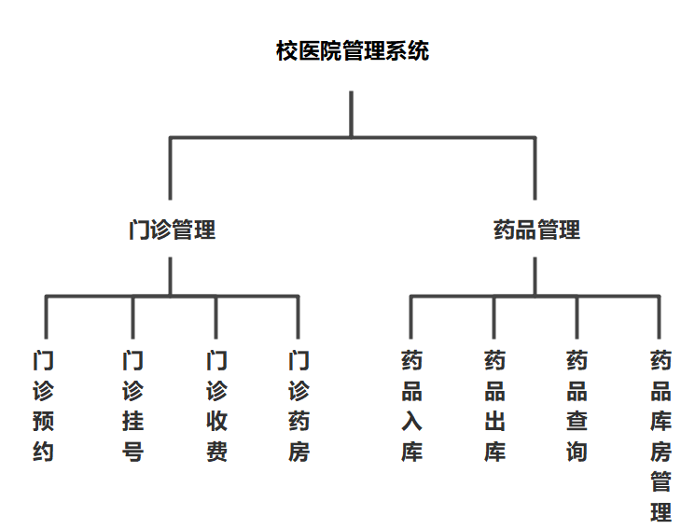
图 1：校医院管理系统结构

总体E-R图

实体及其属性的介绍
疾病（Disease）：存储有关不同疾病的信息，例如疾病名称、症状、治疗方法等。
诊室（Consulting Room）：表示医院中的不同诊室，包括诊室编号、楼层等属性。
一级科室（Primary Department）：表示医院中的一级科室，如内科、外科等，包括科室编号、科室名称等属性。
二级科室（Secondary Department）：表示医院中的二级科室，如心血管科、骨科等，包括所属一级科室、科室名称等属性。
医生（Doctor）：表示医院中的医生，包括医生编号、姓名、职称、所属科室等属性。
就诊人（Patient）：表示医院中的就诊人，包括编号、姓名、性别、年龄等属性。
药品库（Medicine Store）：表示医院的药品库存，包括药品编号、药品名称等属性。
管理员（Administrator）：表示药品库的管理员，包括管理员编号、姓名等属性。
处方订单（Prescription Order）：表示医生开出的处方订单，包括订单编号、医生编号、病人编号、药品编号等属性。
诊断记录（Diagnosis Record）：表示医生对病人的诊断记录，包括记录编号、医生编号、病人编号、诊断结果等属性。
门诊订单（Outpatient Order）：表示就诊人的门诊订单，包括订单编号、病人编号、科室编号、就诊时间等属性。
假条申请（Leave Application）：表示就诊人的假条申请，包括申请编号、病人编号、请假原因、请假时长等属性。

实体间联系的介绍
医生与一级科室、二级科室之间存在关系，表示医生所属的科室。这是一对多的关系，一个科室可以有多个医生，而一个医生只能属于一个科室。
医生与诊室之间存在关系，表示医生在哪个诊室接诊。这也是一对多的关系，一个诊室可以有多个医生，而一个医生只能在一个诊室接诊。
医生与就诊人之间存在关系，表示医生与病人之间的就诊关系。这是一对多的关系，一个医生可以接诊多个病人，而一个病人只能由一个医生接诊。
药品库与处方订单之间存在关系，表示药品库存与医生开出的处方之间的关联。这是一对多的关系，一个药品库可以有多个处方订单，而一个处方订单只能关联一个药品库。
医生与诊断记录之间存在关系，表示医生对病人的诊断记录。这是一对多的关系，一个医生可以有多个诊断记录，而一个诊断记录只能由一个医生记录。
就诊人与门诊订单之间存在关系，表示就诊人的门诊就诊记录。这是一对多的关系，一个就诊人可以有多个门诊订单，而一个门诊订单只能关联一个就诊人。
就诊人与假条申请之间存在关系，表示就诊人的假条申请。这是一对多的关系，一个就诊人可以有多个假条申请，而一个假条申请只能由一个就诊人申请。

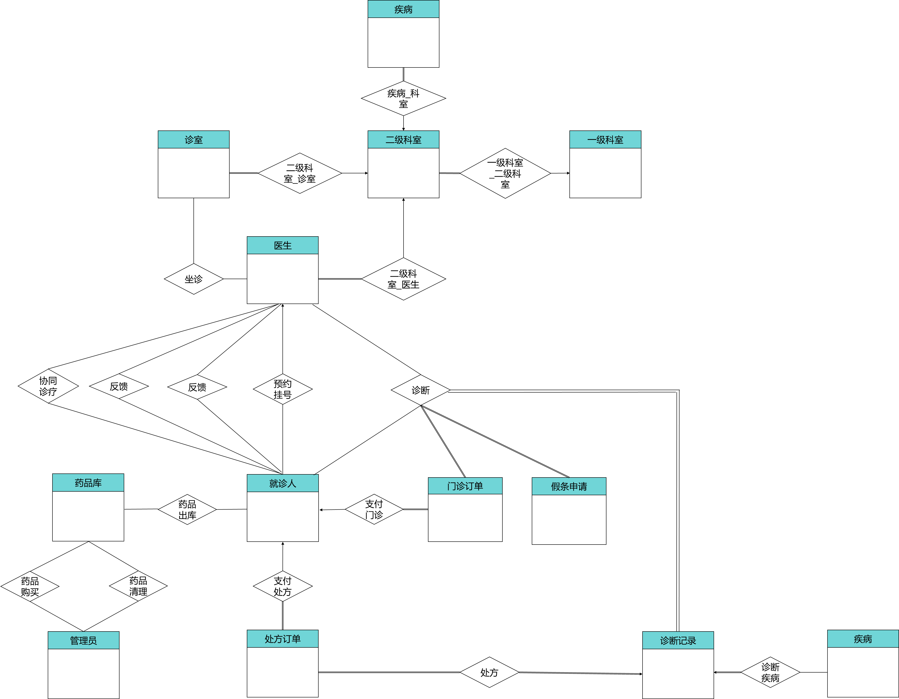
图 2：总体E-R图

模块E-R图

科室查询E-R图
该ER图描述了医院信息管理系统中的科室查询功能。该系统用于管理医院的科室信息，包括一级科室、二级科室、诊室、医生和疾病等实体集。
在该系统中，一级科室是医院内部的高层分类，例如内科、外科等。每个一级科室可以包含多个二级科室，用于更细分不同的专业领域。二级科室属于一个特定的一级科室，这种关系通过外键来表示。
每个科室都可以拥有多个诊室，这是医院为就诊人提供诊疗服务的地方。诊室可以与医生关联，表示医生在特定的诊室工作。每个医生可能属于一个或多个科室，并在一个或多个诊室进行诊疗。医生实体集可以包含医生的相关信息，如医生编号、姓名、职称等。
此外，该系统还包含疾病实体集，用于记录不同疾病的相关信息。疾病可以与科室关联，表示该疾病通常由某些科室负责治疗。疾病实体集可以包含疾病的属性，如疾病名称、症状、治疗方法等。
通过该图，系统用户可以进行科室查询操作，了解医院的科室组织结构、医生的所属科室和诊室，以及科室负责的疾病类型等信息。这有助于提高医院信息管理系统的效率和准确性，以便更好地协调和安排医疗资源。
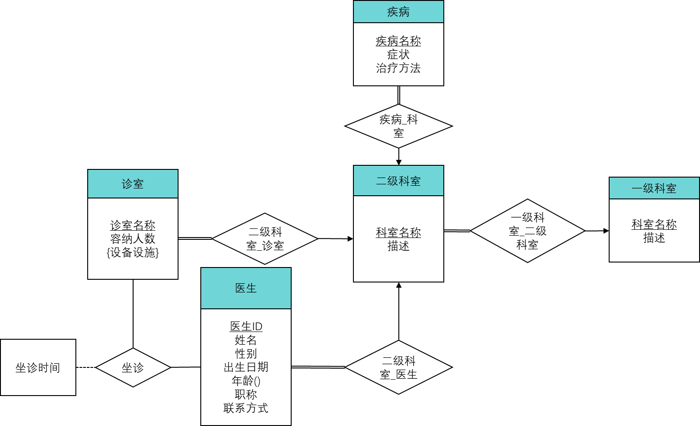

图 3：科室查询E-R图

挂号E-R图
该ER图描述了医院信息管理系统中的挂号功能，主要涉及就诊人和医生这两个实体集，以及他们之间的联系集"预约挂号"。该图的作用是展示就诊人和医生之间的预约挂号关系，以及预约挂号的属性信息。

在该图中，就诊人实体集包括就诊人的基本信息如姓名、年龄、性别等。医生实体集包括医生的基本信息如姓名、职称等。
联系集"预约挂号"表示就诊人与医生之间的预约挂号关系。该联系集包含两个属性：预约时间（Appointment Time）和症状描述（Symptom Description）。预约时间属性记录了就诊人预约挂号的具体时间，症状描述属性记录了就诊人在预约挂号时提供的症状描述信息。
通过该图，医院信息管理系统可以准确记录就诊人与医生之间的预约挂号信息，包括预约时间和症状描述。这对于医院来说是一个重要的功能，可以帮助医生有效安排就诊人的时间，并提前了解症状信息，为之后的诊疗提供参考。同时，也可以方便就诊人在系统中预约挂号，提高医院信息管理的效率和准确性。

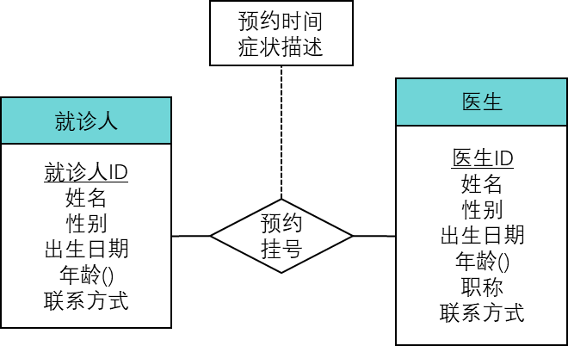
图 4：挂号E-R图

诊断E-R图
本E-R图描述了济康同行系统的重要功能——诊断。
诊断记录与疾病相关，表示医生对病人进行诊断时记录的相关信息。通过诊断记录，医生可以记录病人的病情、诊断结果以及可能的治疗方案。
处方订单与就诊人相关，表示医生为病人开出的处方药品订单。病人可以根据医生的处方订单去药品库中购买所需药品。
门诊订单可能包括就诊时间、费用等信息，需要就诊人在门诊就诊后支付相关费用。
通过建立以上的联系，医院信息管理系统可以实现对诊断功能的记录、管理和追踪。医生可以通过诊断记录来了解病人的病情和治疗历史，从而做出更准确的诊断和治疗决策。同时，系统还支持处方药品的管理和购买，以及门诊费用的结算和管理。
图 5：诊断E-R图

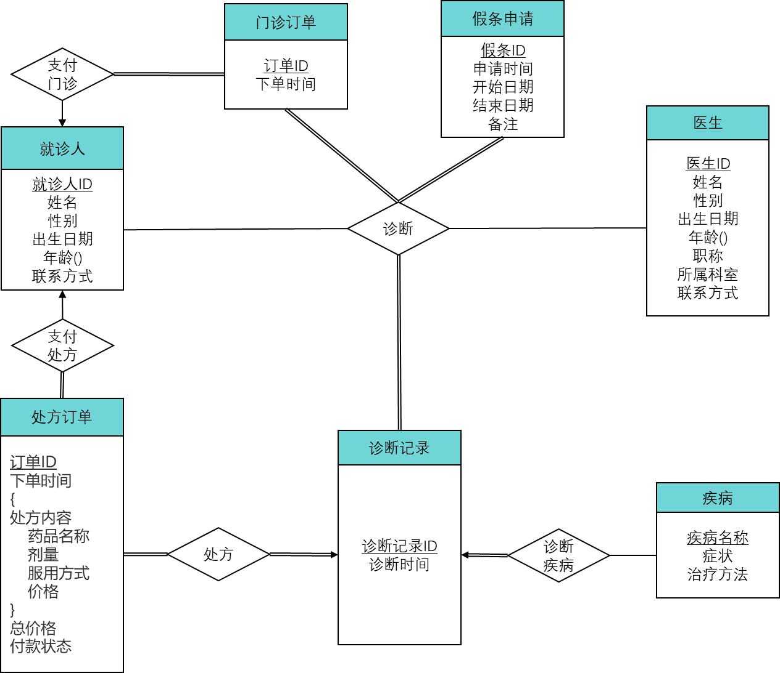

反馈E-R图
这张ER图描述了医院信息管理系统中的反馈功能，主要涉及到两个实体集：就诊人和医生。反馈功能的目的是让就诊人能够对医生进行评分、提供详细评价，并且让医生了解治疗的后续情况。
联系集"反馈"表示了就诊人和医生之间的关系，其中包括了三个属性：就诊评分、详细评价和后续情况。这些属性提供了就诊人对医生的评价和反馈机制。就诊评分属性用于记录就诊人对医生的整体评分，可以是一个数值或评级。详细评价属性提供了就诊人对医生的详细评价和意见，可以是文字描述。后续情况属性记录了就诊人在之后的治疗或随访过程中的进展情况或感受。
通过这个反馈功能，就诊人可以对医生进行评价，提供宝贵的意见和反馈。这有助于医院管理部门和医生了解患者的满意度和意见，进而改进医疗服务质量和提升患者体验。同时，后续情况属性可以让医生了解就诊人在治疗后的进展情况，以便做出相应的调整和建议。
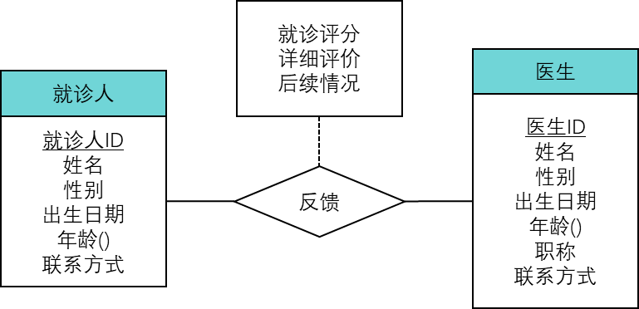

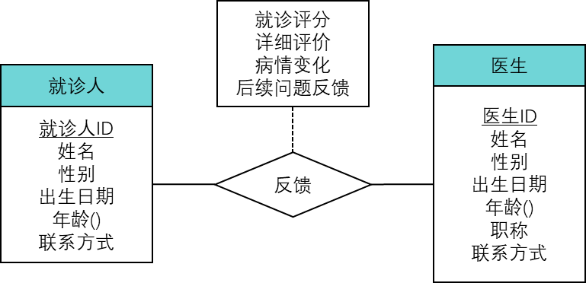

图 6：引用E-R图

复诊E-R图
这个ER图描述了医院信息管理系统中的复诊功能。该系统主要涉及两个实体集，即就诊人和医生。联系集"复诊"表示了就诊人与医生之间的复诊关系。这个联系集包含了两个属性：预约时间和症状描述。
预约时间指的是就诊人预约复诊的具体时间。症状描述则是就诊人在预约复诊时提供的病情描述，以便医生能更好地了解病情并为其提供适当的治疗。
通过这个功能，医院信息管理系统可以进行高效的复诊，使就诊人能够方便地预约复诊，医生能够了解病人的病情并为其提供相应的医疗服务。

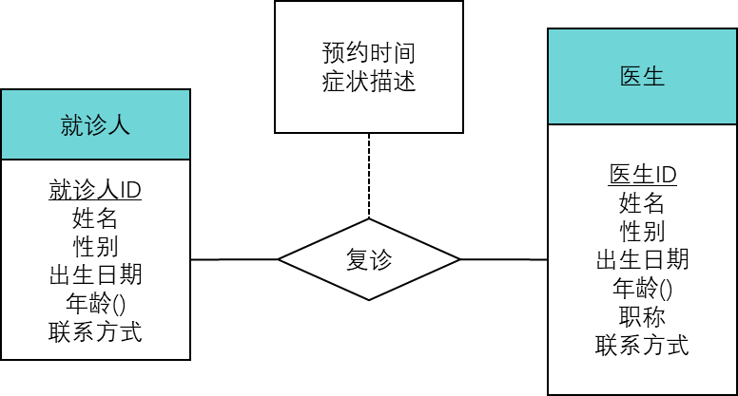

图 7：复诊E-R图

协同治疗E-R图
这张ER图描述了医院信息管理系统中的协同治疗功能。该功能旨在促进医生之间的协作，以提供更全面和准确的诊疗服务。在系统中，存在两个实体集，分别是医生和就诊人。医生担任治疗角色，而就诊人是接受治疗的患者。
医生和就诊人之间的关系是多对一的，表示一个医生可以对多个就诊人进行会诊治疗。这种协同治疗联系集被称为"协同诊疗"，具有以下几个属性：会诊时间和症状描述。会诊时间属性表示医生进行会诊的具体时间，以便协调各医生的安排。而症状描述属性则是患者在就诊时提供的症状信息，以便医生了解患者的情况。
通过这个协同治疗功能，医生可以共享患者的病例信息，进行交流和讨论，以便更好地制定治疗方案。这有助于提高医疗团队的工作效率和协同合作，确保患者获得高质量的综合治疗。
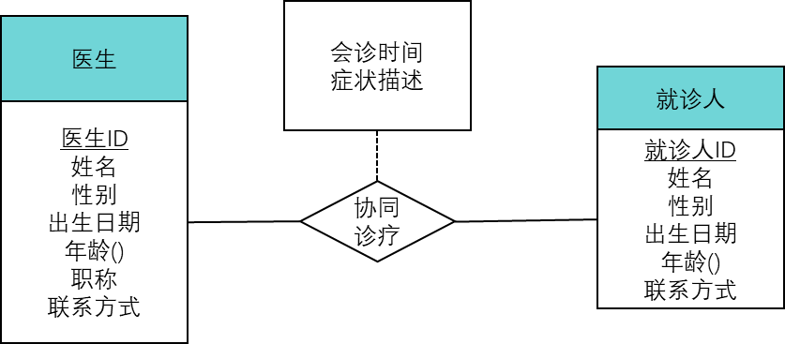
图 8：协同治疗E-R图

药品管理E-R图
药品模块主体是一个存放校医院所有药品的药品库。
管理员可以购买药品，药品购买后在“药品购买”关系表中生产管理员和对应药品的购买记录。
当购买的某一批次的药品过期时，管理员可以清理此批过期药品（考虑到同一批次的药品一般生产日期和保质期都是相同的，此处默认清理一次会清理某一批次的全部药品）
为及时补充药品，系统为每一种药品预先设定了库存预警阈值，当此药品数量低于设定的阈值时，系统会提醒管理人员。
就诊人支付药品账单后会自动从药品库中出药，在“药品出库”关系集中保存药品出库记录。
根据药品库建立了一个包含药品部分信息的物化视图，此物化视图用于就诊人查询校医院药房信息。
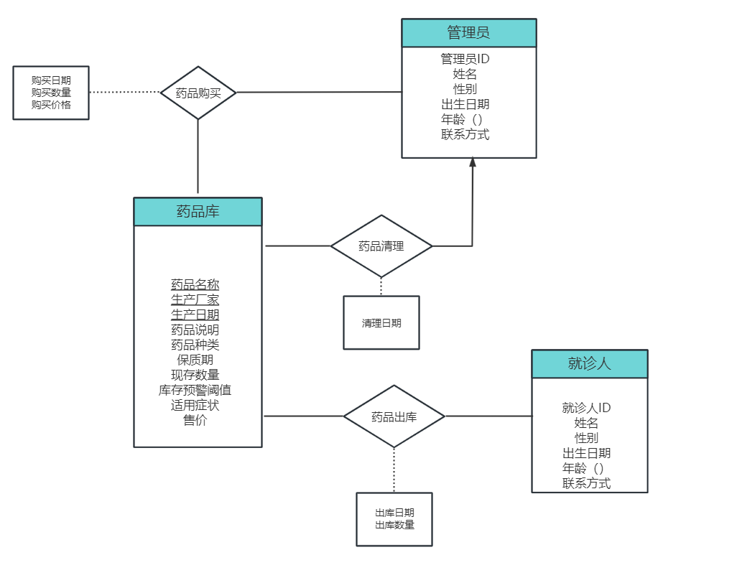
图 9：药品管理E-R图

逻辑设计
确定系统的实体：识别出医院信息管理系统中的主要实体，如病人、医生、护士、科室、药品等。每个实体都应该有一个唯一的标识符，如病人ID、医生ID等。
确定实体之间的关系：分析实体之间的关系，并确定它们之间的联系。例如，病人可以被一个或多个医生诊治，医生可以负责多个病人，这是一个多对多的关系。另外，一个病人可能只属于一个科室，而一个科室可以有多个病人，这是一个一对多的关系。
设计关系模式：根据实体和它们之间的关系，设计数据库中的关系模式（表）。每个实体对应一个表，表的属性对应实体的属性。例如，就诊表可以包含病人ID、姓名、性别、出生日期等属性。
定义主键和外键：确定每个表的主键，它用于唯一标识表中的每个记录。例如，就诊人表的主键可以是就诊人ID。根据实体之间的关系，将外键添加到相关表中。外键用于建立实体之间的关联。例如，处方表可以包含一个外键，引用医生表的主键，以表示医生和处方之间的关系。
确定属性和约束：为每个表中的属性定义适当的数据类型和约束。例如，诊断时间属性应该使用日期数据类型，药品价格属性应该使用整数或浮点数数据类型。此外，可以为属性设置约束，如唯一约束、非空约束等。
规划数据完整性和安全性：确定数据库的完整性约束和安全措施。例如，设置外键约束以确保引用的完整性，为用户分配适当的权限和角色以保护数据的安全性。

表的设计
这一部分包括疾病、一级科室、二级科室等22个表，每个表记录了对应实体集的属性名称、相应的数据类型并标明了主键和外键。

就诊人
属性 | 数据类型 | 说明 | 备注
patient_ID | varchar(20) | 就诊人ID | PK
name | varchar(20) | 就诊人姓名 | 无
gender | NUMBER(1,0) | 性别 | 无
birth_date | date | 出生日期 | 可以派生出就诊人的年龄
contact | varchar(20) | 联系方式 | 无
password | varchar(20) | 登录密码 | 非空
college | varchar(40) | 学院 | 非空
counsellor | varchar(20) | 辅导员 | 非空
表 1 就诊人表

科室
列名 | 数据类型 | 字段说明 | 备注
department_name | varchar(80) | 科室名称 | PK
department_description | varchar(800) | 描述 | 无
表 2 二级科室表

诊室
列名 | 数据类型 | 字段说明 | 备注
consulting_room_name | varchar(30) | 诊室名称 | PK
consultant_capacity | NUMBER(38,0) | 容纳人数 | 无
表 3 诊室表

处方
属性 | 类型 | 字段说明 | 备注
prescription_ID | varchar(40) | 处方编号 | PK
total_price | NUMBER(6,2) | 药品总金额 | 非空
doctor_id | varchar(20) | 主治医师 | FK 参照 医生 非空
paystate | NUMBER(38,0) | 支付状态 | 默认值为0
表 4处方表

诊断详情
属性 | 类型 | 字段说明 | 备注
diagnose_ID | varchar(30) | 诊断记录编号 | PK  FK 参照 诊断记录
diagnose_time | timestamp | 诊断时间 | 无
commentstate | NUMBER(38,0) | 是否已评价标记 | 默认值为0
selfreported | varchar(2000) | 主诉 | 无
presenthis | varchar(2000) | 现病史 | 无
anamnesis | varchar(2000) | 既往病史 | 无
sign | varchar(1000) | 体征 | 无
clinicdia | varchar(2000) | 门诊诊断 | 无
advice | varchar(2000) | 诊疗建议 | 无
kindquantity | NUMBER(38,0) | 药品种类数量 | 无
表 5 诊断记录表

就诊反馈
属性 | 类型 | 字段说明 | 备注
patient_ID | varchar(20) | 就诊人ID | PK  FK 参照 就诊人
doctor_ID | varchar(20) | 医生ID | PK  FK 参照 医生
treatment_score | int | 就诊评分 | 无
comment | varchar(100) | 详细评价 | 无
diagnosed_ID | varchar(30) | 诊断记录号 | FK 参照 诊断记录
表 6 就诊反馈表

诊断记录
属性 | 数据类型 | 说明 | 备注
diagnosed_ID | varchar(30) | 诊断记录号 | PK
doctor_ID | varchar(20) | 医生ID | PK  FK 参照 医生
patient_ID | varchar(20) | 就诊人ID | PK
leavenoteID | varchar(40) | 假条ID | FK 参照 假条
表 7 挂号表

挂号
属性 | 数据类型 | 说明 | 备注
patient_ID | varchar(20) | 就诊人ID | PK  FK 参照 就诊人
doctor_ID | varchar(20) | 医生ID | PK  FK 参照 医生
appointment_time | date | 预约日期 | PK
period | NUMBER(38,0) | 预约时间段 | 无
registration_order | NUMBER(38,0) | 预约顺序 | 无
state | NUMBER(38,0) | 就诊状态 | 无
prescription_ID | varchar(40) | 处方订单号 | FK 参照 处方
checkin | NUMBER(38,0) | 报道状态 | 默认为0
表 8 挂号表

假条申请
属性 | 数据类型 | 说明 | 备注
leave_note_ID | varchar(40) | 假条ID | PK
leave_application_time | timestamp | 申请时间 | 非空
leave_start_date | timestamp | 开始日期 | 非空
leave_end_date | timestamp | 结束日期 | 非空
leave_note_remark | varchar(10) | 审核意见 | 无
表 9 假条申请表

处方药品表
属性 | 数据类型 | 说明 | 备注
prescription_ID | varchar(40) | 处方订单号 | PK  FK 参照 处方
medicine_name | varchar(200) | 药品名称 | PK  FK 参照 药品描述表
medication_instruction | varchar(800) | 服用方式 | 非空
medicine_price | NUMBER(6,2) | 药品单价 | 非空
quantity | NUMBER(38,0) | 药品数量 | 默认值 1
表 10 处方药品表

医生
属性 |  | 数据类型 |  | 说明 |  | 备注
doctor_ID | varchar(20) |  | 医生ID |  | PK
name | varchar(20) |  | 姓名 |  | 无
gender | boolean |  | 性别 |  | 无
birthdate | date |  | 出生日期 |  | 可以派生出医生的年龄
title | varchar(10) |  | 职称 |  | 无
contact | varchar(20) |  | 联系方式 |  | 无
secondary_ department | varchar(10) |  | 科室名称 |  | FK 参照 科室
photourl | varchar(600) |  | 医生照片url |  | 无
password | varchar(200) |  | 登录密码 |  | 非空
skilledin | varchar(1000) |  | 擅长领域 |  | 无
表 11 医生表

坐诊信息
属性 | 数据类型 | 说明 | 备注
doctor_ID | varchar(10) | 医生ID | PK  FK 参照 医生
clinic_name | varchar(200) | 诊室名称 | PK  FK 参照 诊室
date_time | date | 坐诊日期 | 非空
period | NUMBER(38,0) | 坐诊时间段 | 非空
表 12 坐诊信息表

药品购买
列名 | 数据类型 | 字段说明 | 备注
medicine_name | varchar(40) | 药品名称 | PK
manufacturer | varchar(40) | 生产厂家 | PK
production_date | date | 生产日期 | PK
purchase_date | date | 采购日期 | PK
administrator_ID | vachar(20) |  | FK 参照 管理员
purchase_amount | int | 采购数量 | 非空，大于零
purchase_price | numeric(6,2) | 采购价格 | 非空，大于零
表 13 药品购买表

药品库存
列名 | 数据类型 | 字段说明 | 备注
medicine_name | varchar(40) | 药品名称 | PK
manufacturer | varchar(40) | 生产厂家 | PK
production_date | date | 生产日期 | PK
medicine_shelflife | int | 保质期 | 非空
medicine_amount | int | 药品数量 | 为零后不再出库
threshold_value | int | 库存预警阈值 | 非空
clean_date | date | 被清理日期 | 无
clean_administrator | varchar(20) | 清理负责管理员 | FK 参照 管理员
表 14 药品库存表

药品销售
列名 | 数据类型 | 字段说明 | 备注
medicine_name | varchar(40) | 药品名称 | PK
manufacturer | varchar(40) | 生产厂家 | PK
selling_price | numeric(6,2) | 药品售价 | 非空
表 15 药品销售表

药品描述
列名 | 数据类型 | 字段说明 | 备注
medicine_name | varchar(40) | 药品名称 | PK
medicine_type | varchar(40) | 药品类型 | 非空
applicable_symptom | varchar(200) | 适用病症 | 无
vulgo | varchar(200) | 药品俗名 | 无
specification | varchar(500) | 药品规格 | 非空
singledose | varchar(300) | 单次剂量 | 非空
administration | varchar(400) | 使用方式 | 非空
attention | varchar(400) | 注意事项 | 非空
frequency | varchar(200) | 使用频率 | 非空
表 16 药品描述表

药品出库
列名 | 数据类型 | 字段说明 | 备注
medicine_name | varchar(40) | 药品名称 | PK
manufacturer | varchar(40) | 生产厂家 | PK
production_date | date | 生产日期 | PK
patient_ID | varchar(20) | 购买者ID | FK 参照 就诊人
purchase_amount | NUMBER(38,0) | 出库数量 | 非空，大于零
deliver_date | TimeStamp | 出库日期 | 非空，大于零
表 17 药品出库表

管理员
列名 | 数据类型 | 字段说明 | 备注
administrator_ID | varchar(20) | 管理员ID | PK
name | varchar(20) | 姓名 | 无
gender | boolean | 性别 | 无
birthdate | date | 出生日期 | 可以派生出管理员的年龄
contact | varchar(20) | 联系方式 | 无
password | varchar(200) | 登录密码 | 非空
表 18 管理员表

处方订单
列名 | 数据类型 | 字段说明 | 备注
order_ID | varchar(40) | 订单ID | PK
patient_ID | varchar(20) | 下单患者 | 无
ordertime | boolean | 下单时间 | 无
表 19 处方订单表

数据库关系图
针对建立的所有表格，我们绘制了数据库关系图来表示各个表格之间的关系。
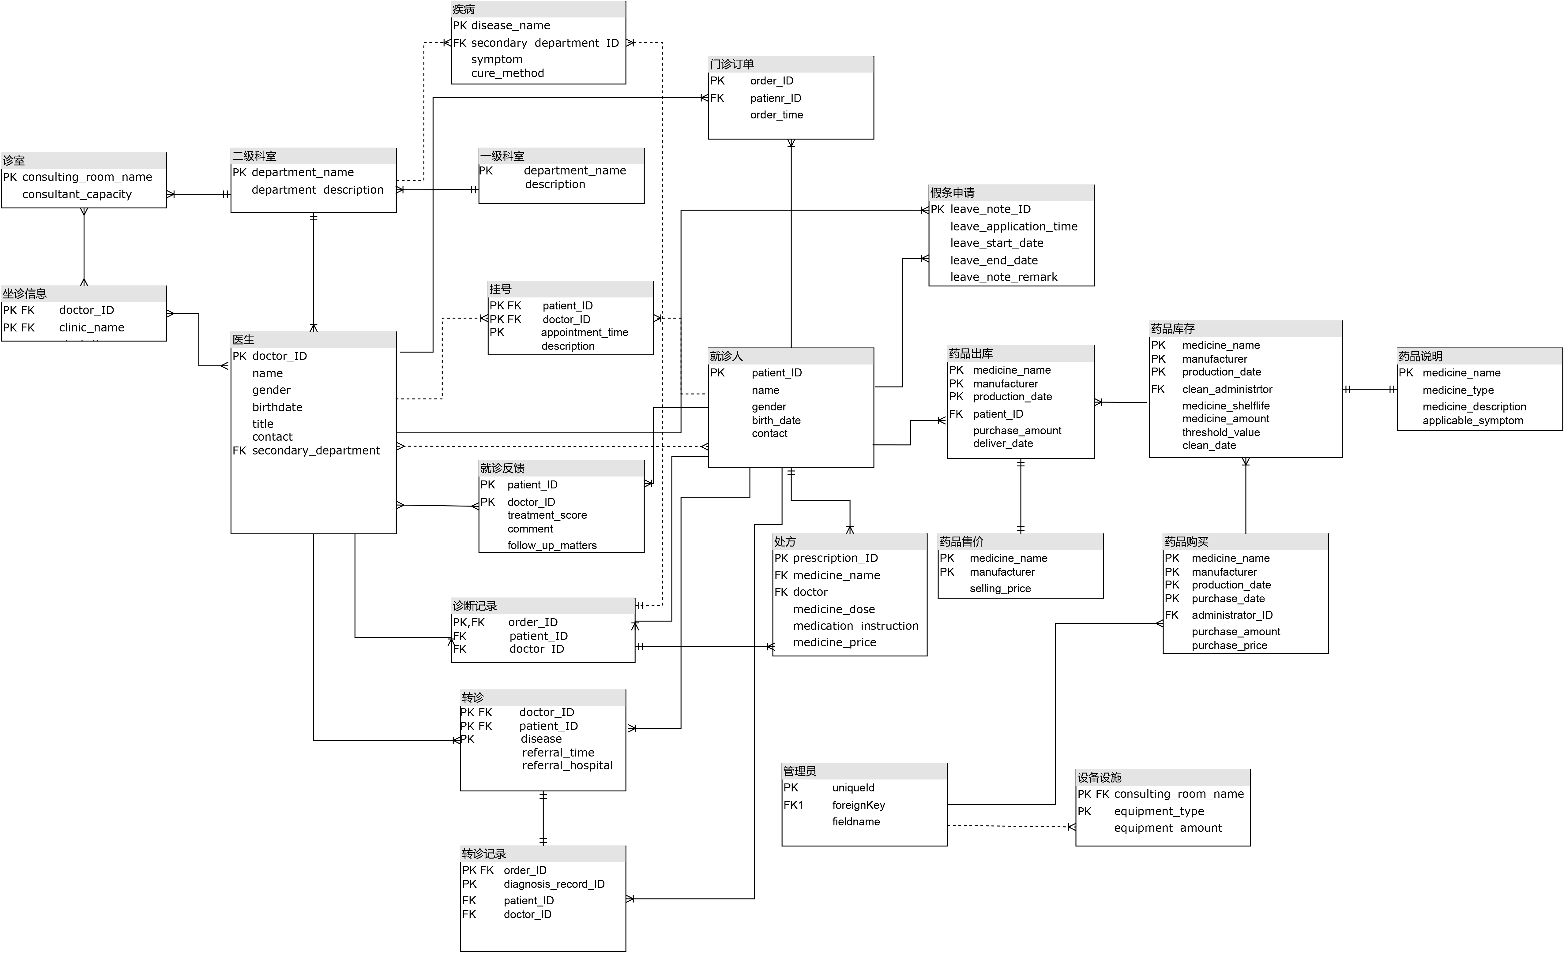
图 3-10 数据库关系图

- 图表索引
图 1 ：校医院管理系统结构 6
图 4 ：挂号E-R图 9
图 9 ：药品管理E-R图 13
图 3-1 数据库关系图 21

表 1 就诊人表 15
表 2 二级科室表 16
表 3 诊室表 16
表 4 处方表 16
表 5 诊断记录表 17
表 6 就诊反馈表 17
表 7 挂号表 17
表 8 挂号表 18
表 9 假条申请表 18
表 10 处方药品表 19
表 11 医生表 19
表 12 坐诊信息表 19
表 13 药品购买表 20
表 14 药品库存表 20
表 15 药品销售表 20
表 16 药品描述表 21
表 17 药品出库表 21
表 18 管理员表 22
表 19 处方订单表 22

